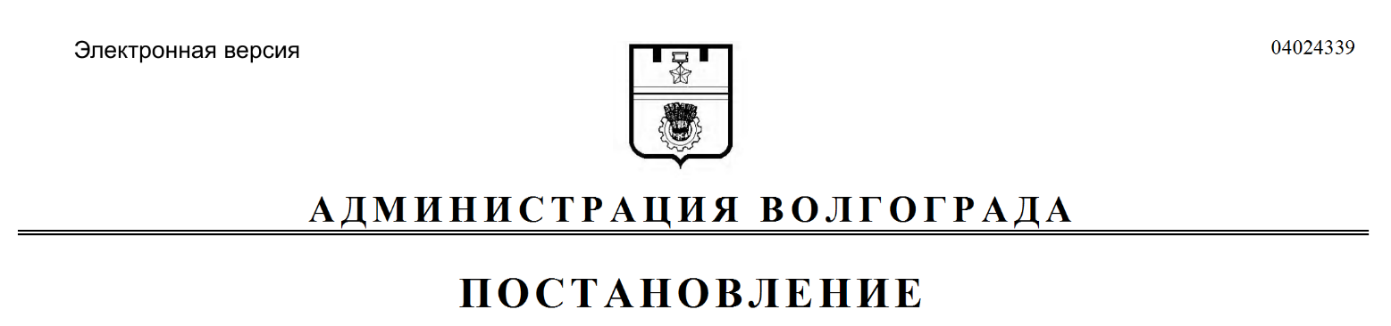
от 07.10.2021 № 1000

Об установлении публичного сервитута

Рассмотрев ходатайство публичного акционерного общества «Россети Юг» от 23 июля 2021 г. об установлении публичного сервитута в целях, предусмотренных пунктом 1 статьи 39.37 Земельного кодекса Российской Федерации, в соответствии со статьей 23, главой V.7 Земельного кодекса Российской Федерации, Законом Волгоградской области от 26 декабря 2016 г. № 136-ОД «О перераспределении полномочий между органами местного самоуправления городского округа город-герой Волгоград и органами государственной власти Волгоградской области по предоставлению земельных участков, государственная собственность на которые не разграничена, и признании утратившими силу отдельных законов Волгоградской области», с учетом градостроительного заключения № 511-06 департамента по градостроительству и архитектуре администрации Волгограда от 10 августа 2021 г. № ар14115-21, руководствуясь постановлением главы Волгограда от 16 октября 2018 г. № 20-п «О распределении обязанностей в администрации Волгограда», статьями 7, 39 Устава города-героя Волгограда, администрация Волгограда
ПОСТАНОВЛЯЕТ:
1. Утвердить прилагаемые границы публичного сервитута на кадастровом плане территории.
2. Установить публичный сервитут в интересах публичного акционерного общества «Россети Юг» (ИНН 6164266561) общей площадью 18872 кв. м в целях размещения объектов электросетевого хозяйства, их неотъемлемых технологических частей (размещения существующего объекта электросетевого хозяйства «ВЛ 6 кВ ф 9 ПС Садовая-ТП 2506») в отношении частей земельных участков согласно приложению к настоящему постановлению, а также в отношении земель, находящихся в государственной неразграниченной собственности.
3. Срок действия публичного сервитута, устанавливаемого настоящим постановлением, – 49 лет.
4. Муниципальному казенному учреждению «Инженерно-кадастровый центр «ГеоГрад» обеспечить государственную регистрацию публичного сервитута в соответствии с Федеральным законом от 13 июля 2015 г. № 218-ФЗ
«О государственной регистрации недвижимости».

5. Публичному акционерному обществу «Россети Юг» в установленном законодательством Российской Федерации порядке привести земельный участок в состояние, пригодное для его использования в соответствии с разрешенным использованием, в срок не позднее трех месяцев после завершения эксплуатации, ремонта, консервации, сноса инженерного сооружения, для размещения которого установлен публичный сервитут.
6. Публичное акционерное общество «Россети Юг» вправе заключить
с правообладателями земельных участков, указанных в приложении к настоящему постановлению, соглашение об осуществлении публичного сервитута в соответствии с Земельным кодексом Российской Федерации. В случае отсутствия соглашения об осуществлении публичного сервитута публичное акционерное общество «Россети Юг» осуществляет деятельность на условиях, указанных в настоящем постановлении.
7. Плата за публичный сервитут не устанавливается.
8. Особые условия использования земельных участков, расположенных
в пределах охранных зон объектов электросетевого хозяйства, обеспечивающие безопасное функционирование и эксплуатацию указанных объектов, регламентируются Правилами установления охранных зон объектов электросетевого хозяйства и особых условий использования земельных участков, расположенных в границах таких зон, утвержденными постановлением Правительства Российской Федерации от 24 февраля 2009 г. № 160 «О порядке установления охранных зон объектов электросетевого хозяйства и особых условий использования земельных участков, расположенных в границах таких зон».
9. Режим использования земельных участков, расположенных в охранных зонах газораспределительных сетей (на территории с особыми условиями использования), регламентируется Правилами охраны газораспределительных сетей, утвержденными постановлением Правительства Российской Федерации от 20 ноября 2000 г. № 878 «Об утверждении Правил охраны газораспределительных сетей».
10. Срок, в течение которого использование земельных участков (их частей) и (или) расположенных на них объектов недвижимости в соответствии с их разрешенным использованием будет невозможно или существенно затруднено (при возникновении таких обстоятельств), составляет период, в течение которого осуществляются мероприятия по предотвращению или устранению аварийных ситуаций.
Капитальный ремонт объектов электросетевого хозяйства производится
с предварительным уведомлением собственников (землепользователей, землевладельцев, арендаторов) земельных участков один раз в 12 лет (продолжительность не должна превышать одного года).
11. Департаменту муниципального имущества администрации Волгограда разместить настоящее постановление на официальном сайте администрации Волгограда в информационно-телекоммуникационной сети Интернет.

12. Настоящее постановление вступает в силу со дня его официального опубликования.
13. Контроль за исполнением настоящего постановления оставляю за собой.

Первый заместитель
главы Волгограда И.С.Пешкова

УТВЕРЖДЕНЫ
постановлением
администрации Волгограда
от 07.10.2021 № 1000

Границы публичного сервитута
на кадастровом плане территории

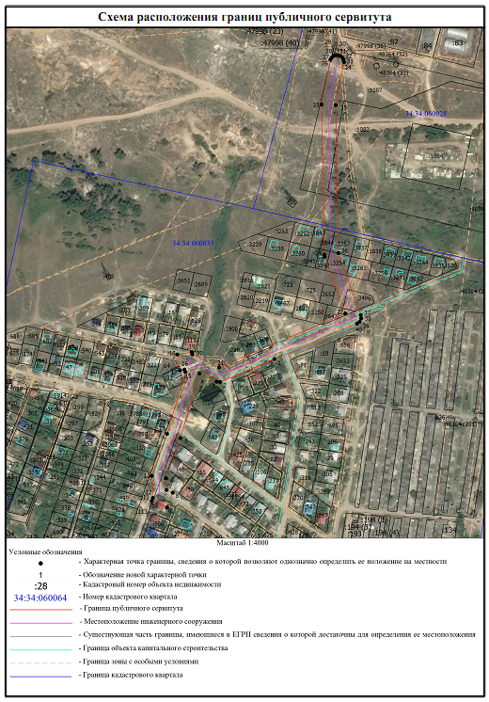

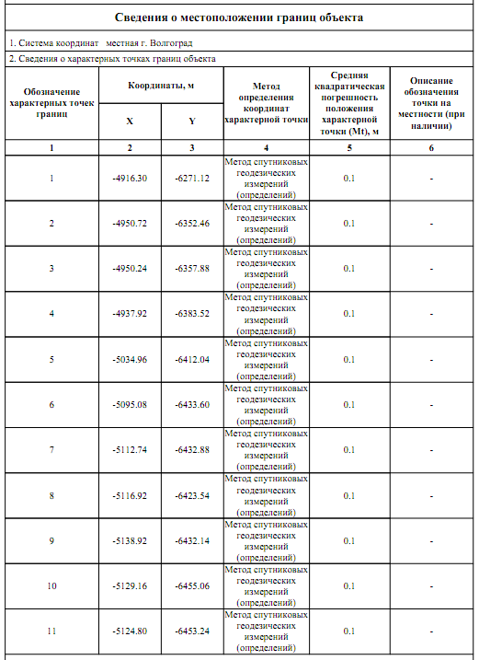

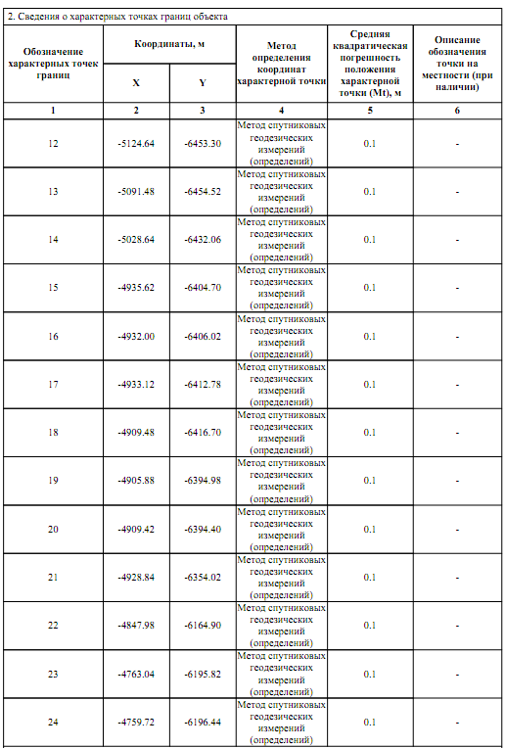

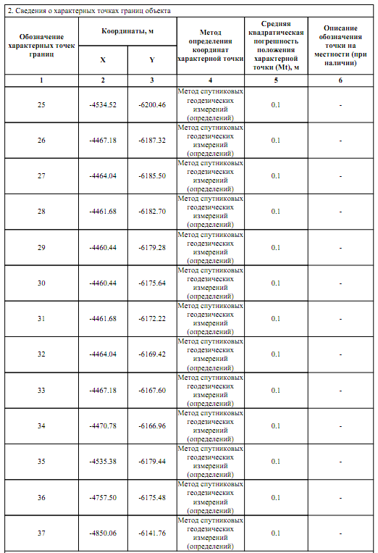

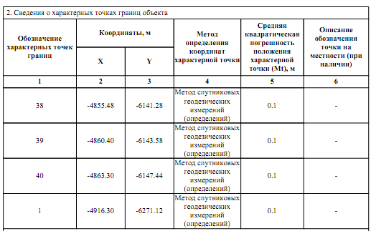

Общая площадь публичного сервитута – 18872 кв. м.

Департамент муниципального
имущества администрации Волгограда
Приложение
к постановлению
администрации Волгограда
от 07.10.2021 № 1000

ПЕРЕЧЕНЬ
земельных участков, в отношении частей которых устанавливается публичный сервитут

№ п/п | Кадастровый номер земельного участка | Площадь земельного участка  (кв. м) | Местоположение земельного участка | Вид права пользования | Правообладатель земельного участка
1 | 2 | 3 | 4 | 5 | 6
1. | 34:34:060035:114  (вх. 34:34:060035:113) | 6687,1 | Обл. Волгоградская, г. Волгоград, ул. Плодородная, 2 | Правами третьих лиц не обременен | Государственная неразграниченная собственность
2. | 34:34:060028:1083 | 51914 | Обл. Волгоградская, г. Волгоград, ул. Тормосиновская | Аренда | Общество с ограниченной ответственностью «Специализированный Застройщик «МЕТЕО-КОМФОРТ»
3. | 34:34:060028:1087 | 16207 | Волгоградская область,  г. Волгоград, ул. Тормосиновская | Правами третьих лиц не обременен | Государственная неразграниченная собственность
4. | 34:34:060035:254 | 855 | Обл. Волгоградская, г. Волгоград, ул. Высотная, 15 | Собственность | Яровой  Сергей Алексеевич

Продолжение приложения
1 | 2 | 3 | 4 | 5 | 6
5. | 34:34:060035:261 | 667 | Обл. Волгоградская, г. Волгоград, ул. Дубравная, дом 6 | Общая долевая собственность | Калинин  Олег Викторович
Калинина
Елизавета Олеговна
6. | 34:34:060035:290 | 85 | Обл. Волгоградская, г. Волгоград, ул. Дубравная, дом 6 | Аренда | Калинин  Олег Викторович
Калинина
Елизавета Олеговна
7. | 34:34:060035:3250 | 808 | Обл. Волгоградская, г. Волгоград, Советский район, квартал 06_08_073, ул. Дубравная | Аренда | Васильев  Владимир Михайлович
8. | 34:34:060035:3254 | 964 | 400011, Волгоградская область, г. Волгоград, ул. Тормосиновская, д. 40 | Собственность | Кудряшов  Артем Юрьевич
9. | 34:34:060035:3257 | 993 | Обл. Волгоградская, г. Волгоград, Советский район, квартал 06_08_074, ул. Тормосиновская | Аренда | Озерина  Инна Владимировна
10. | 34:34:060035:3261 | 976 | Россия, Волгоградская обл.,  г. Волгоград, ул. Тормосиновская, з/у 38 | Собственность | Золотилов  Андрей Евгеньевич
11. | 34:34:060035:33 | 600 | Обл. Волгоградская, г. Волгоград, ул. Окольная, 2 | Собственность | Быкова  Анна Викторовна
12. | 34:34:060035:3496 | 999 | Волгоградская область,  г. Волгоград, ул. Тормосиновская, уч. 33 | Собственность | Поздняков  Валерий Геннадьевич
13. | 34:34:060035:3647 | 654 | Волгоградская обл., г. Волгоград, ул. Курганная, з/у 2а | Собственность | Чухаева  Елена Андреевна
14. | 34:34:060035:3652 | 540 | Обл. Волгоградская, г. Волгоград, ул. Тормосиновская,  з/у 37 | Аренда | Пермяков  Олег Валерьевич
15. | 34:34:060035:3842 | 476 | 400011, Волгоградская область, г. Волгоград, ул. Тормосиновская | Собственность | Каширин  Дмитрий Николаевич
16. | 34:34:060035:3843 | 480 | Волгоградская область,  г. Волгоград, ул. им. комиссара милиции Бирюкова | Общая совместная собственность | Новосельская  Лилия Тагировна
Новосельский
Максим Александрович
17. | 34:34:060035:3844 | 449 | Волгоградская область,  г. Волгоград, ул. им. комиссара милиции Бирюкова | Собственность | Денисюк  Мирослава Александровна
18. | 34:34:060035:46 | 734 | Обл. Волгоградская, г. Волгоград, ул. Плодородная, дом 3 | Собственность | Ковалев  Борис Иванович
19. | 34:34:060035:508 | 600 | Обл. Волгоградская, г. Волгоград, ул. Дубравная, дом 4 | Собственность | Бученко  Геннадий Александрович

